Міністерство освіти і науки України  
Відділ освіти Тростянецької райдержадміністрації  
ОЛЕКСАНДРІВСЬКА СЗШ І-ІІІ ст.

**МАТЕРІАЛИ**

**ДЛЯ УЧАСТІ В РОЗГЛЯДІ МОДЕЛЕЙ**

**ПРЕВЕНТИВНОЇ ОСВІТИ В НАВЧАЛЬНОМУ ЗАКЛАДІ**

с.Олександрівка – 2014

**Перелік матеріалів**

1. Перелік матеріалів 2
2. Лист-заявка 3
3. Паспорт загальноосвітнього навчального закладу 4
4. Зведені результати анкетування адміністрації, вчителів, учнів та їхніх батьків у вигляді таблиці з коротким описом отриманих результатів 5
5. Опис моделі превентивної освіти у загальноосвітньому навчальному закладі 6
6. Презентація впровадження моделі превентивної освіти у загальноосвітньому навчальному закладі
7. CD-диск

Ректорові ВОІПОПП

Дровозюку Семену Івановичу

Адміністрації

Олександрівської СЗШ І-ІІІ ст.

с. Олександрівка

Тростянецького району

Вінницької області

Лист-заявка

Просимо прийняти на розгляд матеріали моделі превентивної освіти школи.

**Директор школи А.П.Бура**

**Паспорт Олександівської СЗШ І-ІІІ ст.**

Повна назва: Олександрівська середня загальноосвітня школа І-ІІІ ступенів

Тип навчального закладу: загальноосвітній

Форма власності: комунальна

Директор (ПІБ): Бура А.П.

Поштова адреса: 24333 Вінницька область; Тростянецький район; село Олександрівка; вулиця Леніна,85

Телефон: 043-27-6-74

E-mail адреса: [olk.@tredu.vn.ua](mailto:olk.@tredu.vn.ua)

Веб-сторінка школи: [olk.tredu.vn.ua](mailto:olk.@tredu.vn.ua)

Кількість учнів: 138

Кількість класів: 11

Кількість учителів: 21

Кількість педагогів, які мають сертифікат про проходження навчання за методикою розвитку життєвих навичок і викладають:

* предмет «Основи здоров'я» в основній школі: 1
* курс «Захисти себе від ВІЛ» у 9-11 класах: 1

Кількість учнів, які навчаються за тренінговою формою:

* предмет «Основи здоров'я» в основній школі: 52
* курс «Захисти себе від ВІЛ» у 9-11 класах: 39

Наявність тренінгового кабінету: наявний кабінет основ здоров'я

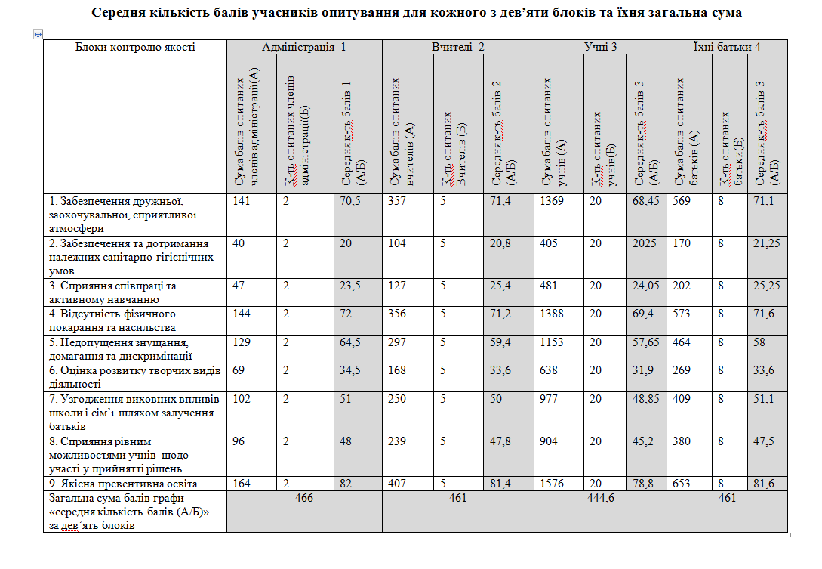

**Опис моделі превентивної освіти у школі.**

Сьогодні школа має навчати підростаюче покоління, як бути гідним громадянином своєї країни, як вести здоровий і продуктивний спосіб життя, як у майбутньому стати конкурентоспроможним на ринку праці. З цією метою необхідно створити сприятливе середовище для здоров`я і гармонійного розвитку дітей, в якому вони почуватимуться безпечно і комфортно, отримають необхідну допомогу і високоякісну освіту. Тому надзвичайно актуальною є превентивна освіта в школі. Адже проблему легше попередити, аніж потім ліквідувати її наслідки.

Метою превентивної освіти нашої школи є сприяння організації та впровадженню профілактичних програм і проектів у навчально-виховний процес, сприяння партнерській взаємодії з сім`ями учнів школи, громадою села; формування самоідентичності людини, її особистої системи цінностей, поглядів, переконань, соціально-активної, гармонійно-розвиненої, толерантної особистості, яка володіє соціально-психологічними компетентностями.

Основними завданнями школи, як школи дружньої до дитини є: формування в молоді потреби морального, психічного та фізичного самовдосконалення, виховання дбайливого ставлення до власного здоров`я та здоров`я оточуючих; впровадження сучасних форм, методів та інноваційних технологій превентивного виховання; створення сприятливих умов для задоволення різноманітних інтересів дітей і підлітків, науково-дослідницької діяльності.

Колектив Олександрівської СЗШ І-ІІІ ст. у навчально-виховній роботі впроваджує проектну діяльність. В школі діють проекти:

* соціально-орієнтований проект превентивної освіти «Шанс»;
* творчий проект «Майстерність учителя»;
* практичний проект «Обдарована дитина»;
* інформаційно-дослідницький проект «Паросток майбутнього»;
* практично-зорієнтований проект «Крок за кроком»;
* соціальні проекти «Школа проти насильства», «Освітній трикутник»;
* проект соціально-педагогічного супроводу «Зроби вибір».

Школа є базовою в районі з впровадження в навчально-виховний процес курсу за вибором «Захисти себе від ВІЛ», з метою надання учням-старшокласникам достовірної і повної інформації з проблеми ВІЛ/СНІДу, толерантного ставлення до людей, які живуть з ВІЛ, посилення мотивації до здорового способу життя.

Оформлено і широко використовується кабінет основ здоров`я, в якому обладнані окремі навчальні сектори: сектор для роботи учнів у колі, сектор для роботи учнів у малих групах та робоче місце учителя. Під час занять використовується комп’ютерний комплекс, наявне мультимедійне забезпечення навчально-виховного процесу.

В рамках діяльності учнівського парламенту школи одним з основних є центр «Здоров`я», до складу якого входять творчі об`єднання школярів (ТОШі): «Шанс», «Безпека життя», «Спортсмен».

Учні на засіданні ТОШу планують роботу на семестр, беруть активну участь у загальношкільних святах, акціях, які спрямовані на формування здорового способу життя.

Протягом трьох років колектив школи працює над реалізацією соціально-орієнтованого проекту превентивної освіти «Шанс». Учасники проекту: педагогічний та учнівський колективи, батьки, громадськість села. Термін дії проекту: довготривалий.

В основу проекту покладено такі ідеї:

* сучасна молодь потребує інформацій і можливостей для формування необхідних навичок;
* превентивну роботу серед учнівської молоді слід проводити у співпраці з батьками;
* дуже важливо залучати молодь до планування дій і активної участі в реалізації проекту.

**Шляхи реалізації проекту**



Основними формами роботи по реалізації проекту є тренінги, інтерактивні презентації, дискусії, дебати, рольові ігри, виконання короткотермінових проектів, творчі конкурси.

Запорукою досягнення позитивних результатів у реалізації проекту є встановлення довірливих стосунків та доброзичливого спілкування між дорослими та учнями школи на основі педагогіки співробітництва і розвивального навчання.

Навчання і виховання учнів здійснюється у процесі колективної діяльності учнів. Сенс учителя не в тому, щоб домінувати, а в тому, щоб спрямовувати і регулювати спільну діяльність. Зміст навчання має превентивний характер, тобто орієнтується на зону найближчого розвитку дітей з урахуванням рівня їх актуального розвитку. Адже виховання соціально спрямованої і відповідальної поведінки доцільно починати до того, як учні зіткнуться з реальними проблемами у своєму житті. Питання превентивної освіти розглядається на засіданнях педагогічної ради школи, шкільних методичних об`єднаннях, на засіданнях ради школи, батьківського комітету.

Для ефективного впливу на формування життєво необхідних компетенцій учнів школи використовуємо педагогічні методи, що базуються на активній участі і співпраці учнів між собою і з учителем. Найбільш вдалою формою роботи з підростаючим поколінням вважаємо метод навчання за методикою «рівний-рівному» та тренінги, - групову форму роботи, яка забезпечує активну участь: творчу взаємодію учасників між собою і з учителем.

Тренінги дуже подобаються дітям і створюють своєрідне відчуття свята завдяки активним методам групової роботи, таким, як рольові ігри, аналіз історій та ситуацій, робота в групах, хоча під час тренінгу можна навчитися і пізнати набагато більше, ніж під час класичного уроку. Діти набагато швидше вчаться, якщо намагаються виконати щось самостійно, замість слухати, як це зробили інші. Тому ми часто проводимо практичні заняття, практикуємо інтерактивні презентації.

В питанні здійснення превентивної освіти педагогічний колектив співпрацює з батьками учнів. Спільні тренінги з батьками та учнями стали традиційною формою роботи під час проведення Тижня здорового способу життя.

В школі постійно діє форум «Батьки і діти», під час проведення якого розглядаються актуальні питання сьогодення: «Проблема у стосунках батьків і дітей»; «Розуміють чи не розуміють нас дорослі?», «Що означає «бути дорослим і самостійним», «Як вести здоровий спосіб життя?», «ВІЛ/СНІД: трагедія ХХІ ст.» та ін.

Шкільна агітбригада за здоровий спосіб життя «Імпульс» неодноразово виступала перед учнями школи, батьками, громадою села, пропагуючи здоровий спосіб життя, як потрібно оточуючим ставитись до ВІЛ-позитивних людей, шкоду алкоголю, нікотину, наркотичних речовин на організм людей.

Багато уваги приділяється превентивній освіті під час годин спілкування, колективних творчих справ, бесід з учнями. Традиційними стали в школі акції «Життя без паління», «Ні» - шкідливим звичкам!», «Молодь проти СНІДу», «Рожева стрічка» та ін.

Медична сестра школи проводить моніторинг захворюваності серед учнів 1-11 класів. За останні 5 років помітно знизився рівень захворювань на ГРВІ, хвороби, що передаються повітряно-крапельним шляхом, кишкових хвороб. Тобто, учні засвоюють (що підтверджено дослідженням) правила гігієни, основи здорового способу життя.

Продовжуючи роботу над проектом превентивної освіти «Шанс», ми сподіваємося на такі результати для всіх учасників навчально-виховного процесу:

*Учні:*

* почуваються упевненими і захищеними;
* підвищується рівень самоповаги і самоконтролю;
* у класі створюється особлива атмосфера дружби, довіри, підтримки;
* перестають боятися людей, які живуть з ВІЛ;
* поліпшуються стосунки з дорослими.

*Батьки:*

* отримують багато нової інформації, яка допомагає у вихованні дітей;
* відчувають, що їхні діти стають більш захищеними;
* стосунки з дітьми стають відвертішими, спостерігають, що вони (діти) стають впевненішими і відповідальнішими.

*Школа, учителі:*

* робить вагомий внесок у загальнодержавну справу – боротьбу з епідеміями ВІЛ/СНІДу, туберкульозу;
* у школі створюється доброзичлива атмосфера, це сприяє зниженню кількості випадків правопорушень, насильницької поведінки, вживання алкогольних напоїв, тютюнопаління в учнівському середовищі;
* в учителів поліпшуються стосунки з учнями та їх батьками.